Lab 5: Cấu hình DHCP, DNS, WEB

Client 1

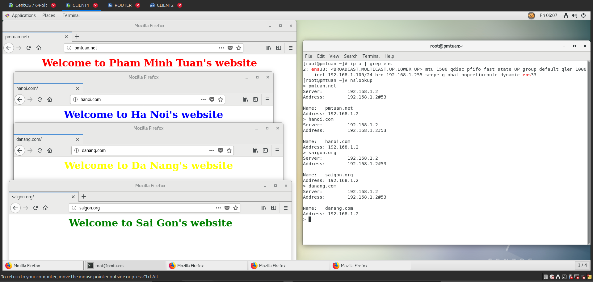
Client 2

